苏州通业务运营支撑系统2.0用户
操作手册

系统管理子系统



南京联创科技股份有限公司

目 录
1.1系统管理 2
1.1.1部门&角色信息维护 2
1.1.1.1主要功能 2
1.1.1.2窗口说明 2
1.1.1.3操作步骤 2
1.1.2员工信息维护 3
1.1.2.1主要功能 3
1.1.2.2窗口说明 3
1.1.2.3操作步骤 4
1.1.3员工与角色对应 4
1.1.3.1主要功能 4
1.1.3.2窗口说明 4
1.1.3.3操作步骤 5
1.1.4角色权限配置 5
1.1.4.1主要功能 5
1.1.4.2窗口说明 5
1.1.4.3操作步骤 6
1.1.5内部员工登录限制 6
1.1.5.1主要功能 6
1.1.5.2窗口说明 6
1.1.5.3操作步骤 7
1.1.6内部员工参数配置 7
1.1.6.1主要功能 7
1.1.6.2窗口说明 7
1.1.6.3操作步骤 8
1.1.7本地参数配置 8
1.1.7.1主要功能 8
1.1.7.2窗口说明 9
1.1.7.3操作步骤 9
1.1.8修改密码 9
1.1.8.1主要功能 9
1.1.8.2窗口说明 9
1.1.8.3操作步骤 10
1.1.9密码重置 10
1.1.9.1主要功能 10
1.1.9.2窗口说明 10
1.1.9.3操作步骤 11
1.1.10退出 11
1.1.10.1主要功能 11

1.1系统管理

1.1.1部门&角色信息维护

1.1.1.1主要功能
主要完成对部门信息、员工信息和角色信息进行增加、修改和删除的功能。

1.1.1.2窗口说明
点击导航菜单下的“系统管理”，再点击“部门&角色信息维护”选项，打开的功能界面如图1-1-1-1所示：
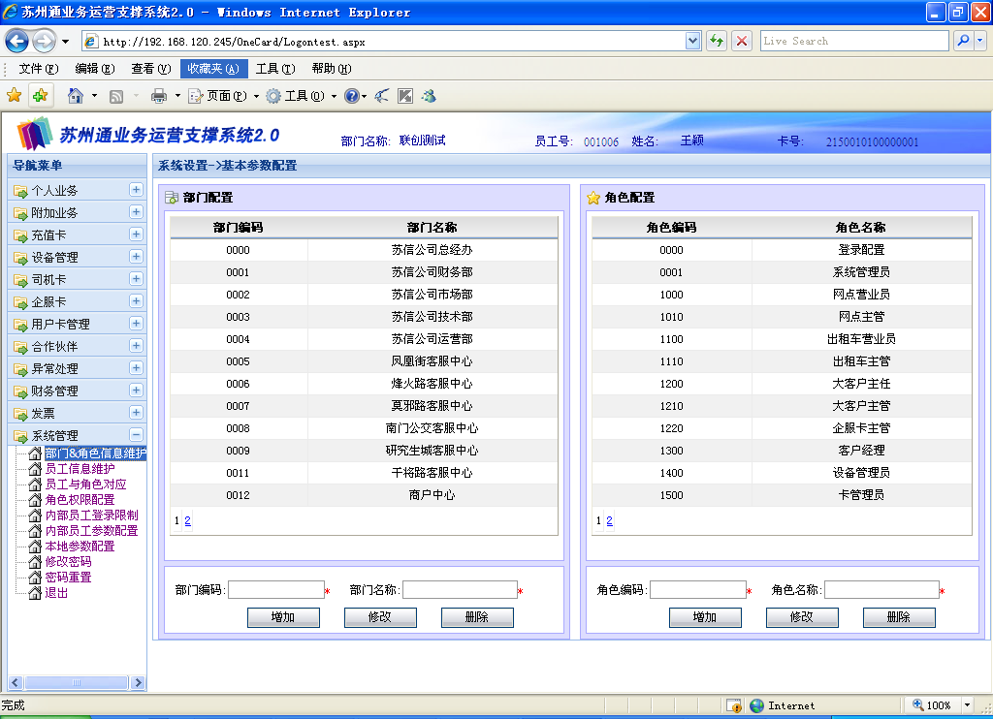

图1-1-1-1

此界面分为三个区域：部门配置区、角色配置区、员工配置区。
- 部门配置区：用于完成对部门信息进行增加、修改和删除的确认操作。
- 角色配置区：用于完成对角色信息进行增加、修改和删除的确认操作。

1.1.1.3操作步骤
- 部门配置：页面显示已有的部门编码和部门名称，在输入框里填写新的部门编码和部门名称，单击增加按钮，完成对部门信息的增加；或选定一条部门信息，在输入框里对相应的部门编码和部门名称进行修改，单击修改按钮，完成对部门信息的修改；或选定一条部门信息，单击删除按钮，完成对部门信息的删除。
- 角色配置：页面显示已有的角色编码和角色名称，在输入框里填写新的角色编码和角色名称，单击增加按钮，完成对角色信息的增加；或选定一条角色信息，在输入框里对相应的角色编码和角色名称进行修改，单击修改按钮，完成对角色信息的修改；或选定一条角色信息，单击删除按钮，完成对角色信息的删除。

1.1.2员工信息维护

1.1.2.1主要功能
主要完成对员工信息进行增加、修改和删除的功能。

1.1.2.2窗口说明
点击导航菜单下的“系统管理”，再点击“员工信息维护”选项，打开的功能界面如图1-1-2-1所示：
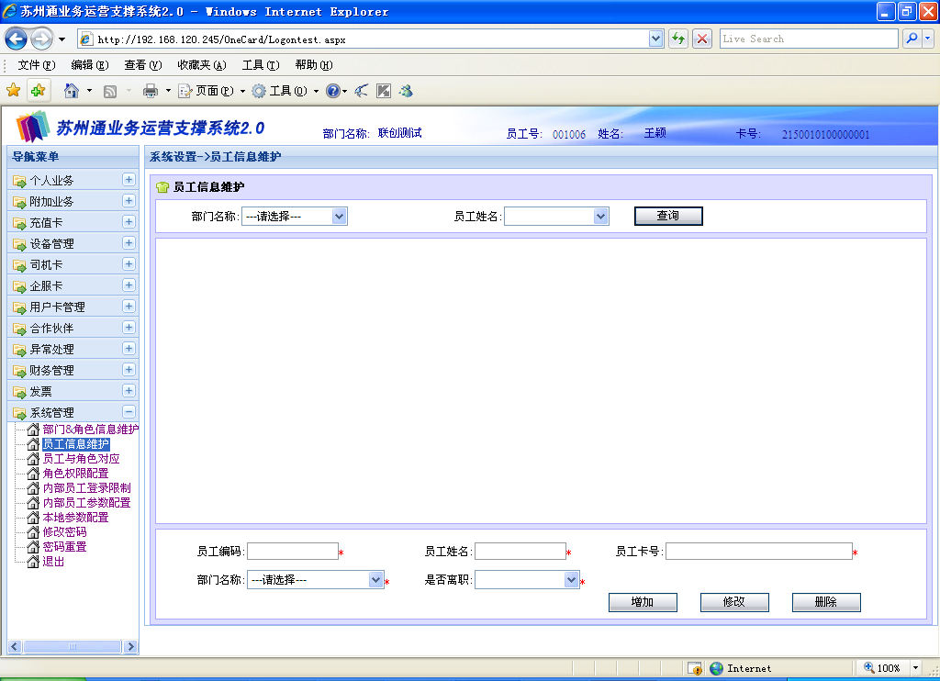

图1-1-2-1

此界面分为三个区域：查询区、操作区。
- 查询区：用于对员工信息的查询。
- 操作区：用于完成对员工信息进行增加、修改和删除的确认操作。

1.1.2.3操作步骤
- 查询：输入查询条件，部门名称和（或）员工姓名，单击查询按钮，显示符合条件的员工信息。
- 在输入框里填写新的员工编码、员工姓名、员工卡号、在下拉框中选择部门名称和是否离职标志，单击增加按钮，完成对员工信息的增加；或选定一条员工信息，在输入框里对相应的员工编码和员工名称进行修改，单击修改按钮，完成对员工信息的修改；或选定一条员工信息，单击删除按钮，完成对员工信息的删除。

1.1.3员工与角色对应

1.1.3.1主要功能
主要完成员工与角色对应关系的配置功能。。

1.1.3.2窗口说明
点击导航菜单下的“系统管理”，再点击“员工与角色对应”选项，打开的功能界面如图1-1-3-1所示：
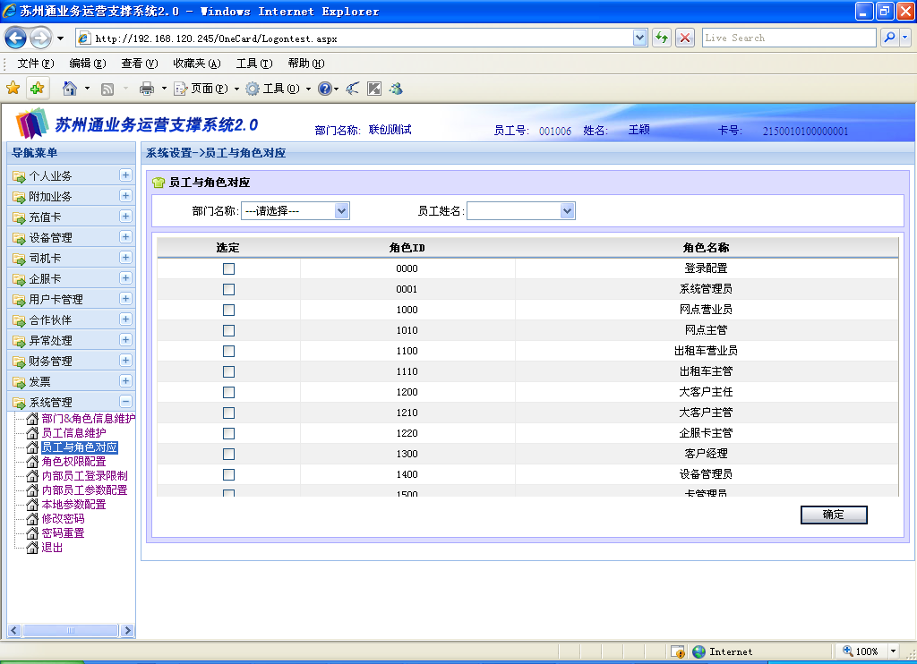

图1-1-3-1

此界面分为三个区域：员工区、角色区、操作区。
- 员工区：用于选择部门名称和员工姓名。
- 角色区：用于查看员工的角色ID和角色名称。
- 操作区：界面右下方的确定按钮，用于完成员工与角色对应关系的确定操作。

1.1.3.3操作步骤
- 在下拉框中选择部门名称和员工姓名；
- 角色区显示员工的角色ID和角色名称。
- 在选定的角色ID和角色名称前的选定框里打√。
- 按确定按扭，确定员工与角色的对应关系。

1.1.4角色权限配置

1.1.4.1主要功能
主要完成对角色权限进行配置的功能。

1.1.4.2窗口说明
点击导航菜单下的“系统管理”，再点击“角色权限配置”选项，。打开的功能界面如图1-1-4-1所示：
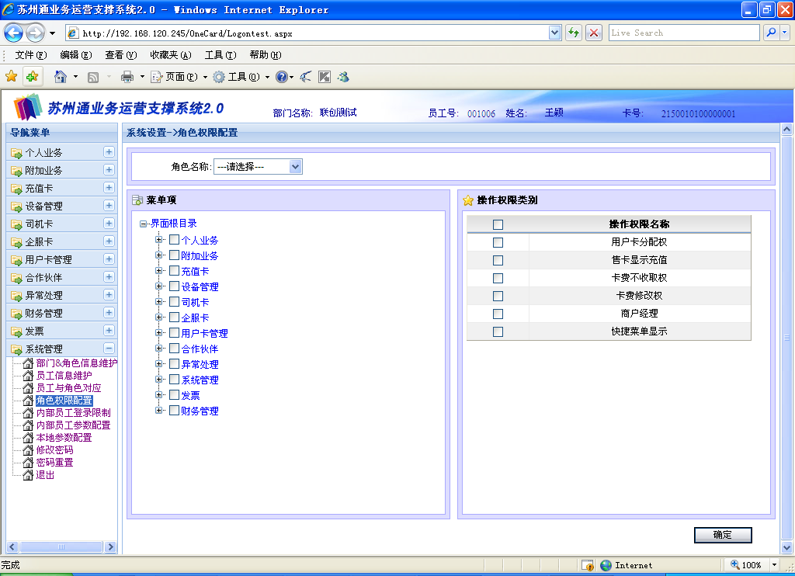

图1-1-4-1

此界面分为三个区域：角色名称区、权限区、操作区。
- 角色名称区：用于选择不同的角色名称。
- 权限区：显示菜单项和每个菜单项下操作权限的类别等信息。
- 操作区：界面右下方的确定按钮，用于角色权限的确定操作。

1.1.4.3操作步骤
- 在下拉框中选择角色名称；
- 权限区显示详细菜单项信息和对应的操作权限类别信息。
- 在相应的菜单项信息以及对应分配的操作权限编号和名称前的复选框里打√。
- 按确定按扭，确定角色的权限。

1.1.5内部员工登录限制

1.1.5.1主要功能
主要完成对员工登录限制的配置功能。

1.1.5.2窗口说明
点击导航菜单下的“系统管理”，再点击“内部员工登录限制”选项，打开的功能界面如图1-1-5-1所示：
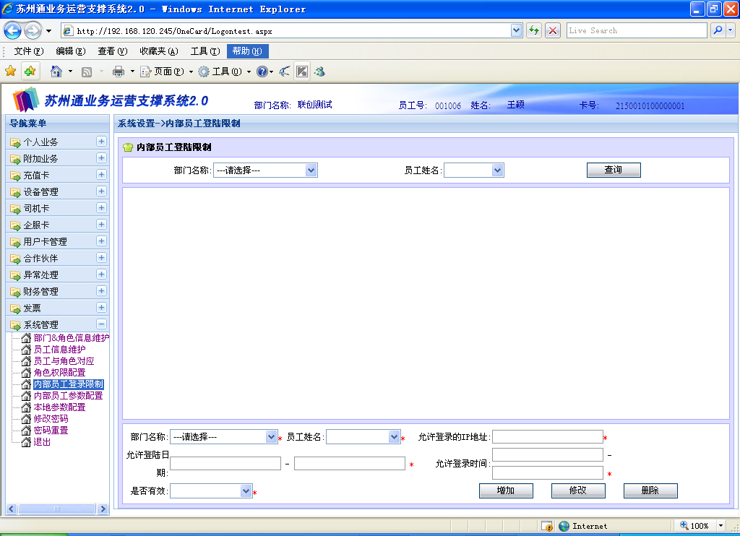

图1-1-5-1

此界面分为两个区域：查询区、操作区。
- 查询区：用于通过部门名称和员工姓名查询内部员工登录限制信息，包括有效标志、部门名称、员工姓名、允许登录的IP地址、允许登录的起始日期、允许登录的终止日期、允许登录的起始时间、允许登录的终止时间等信息。
- 操作区：用于完成对内部员工登录限制信息进行增加、修改和删除的确认操作。

1.1.5.3操作步骤
- 查询：在查询条件下拉框中选择部门名称和员工姓名，单击查询按钮，显示符合条件的内部员工登录限制信息。
- 在操作区下拉框中选择部门名称和员工姓名，在输入框里填写允许登录的IP地址、允许登录日期和允许登录时间，选择是否有效，单击增加按钮，完成对内部员工登录限制信息的增加；或选定一条员工登录限制信息，在输入框里对相应的允许登录的IP地址、允许登录日期和允许登录时间以及是否有效等信息进行修改，单击修改按钮，完成对内部员工登录限制信息的修改；或选定一条员工信息，单击删除按钮，完成对内部员工登录限制信息的删除。

1.1.6内部员工参数配置

1.1.6.1主要功能
主要完成对内部员工参数的配置功能。

1.1.6.2窗口说明
点击导航菜单下的“系统管理”，再点击“内部员工参数配置”选项，打开的功能界面如图1-1-6-1所示：
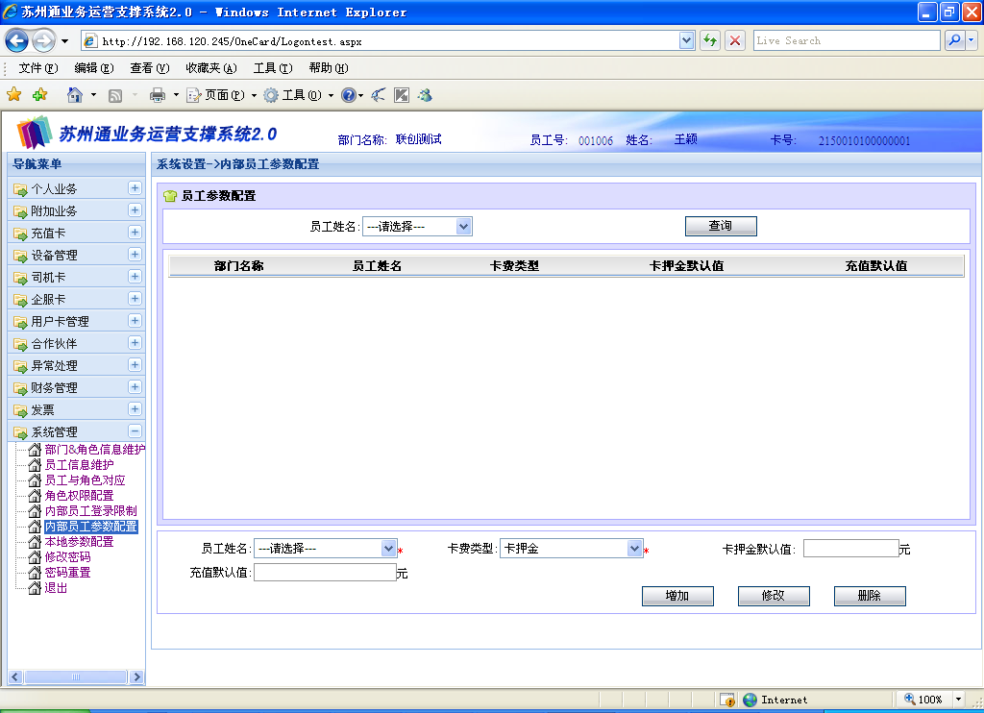

图1-1-6-1

此界面分为两个区域：查询区、操作区。
- 查询区：用于通过员工姓名查询相关信息，包括部门名称、员工姓名、卡费类型、卡押金默认值、充值默认值等信息。
- 操作区：用于完成对内部员工参数配置信息进行增加、修改和删除的确认操作。

1.1.6.3操作步骤
- 查询：在查询条件下拉框中选择员工姓名，单击查询按钮，显示符合条件的内部员工参数配置信息。
- 在操作区下拉框中选择员工姓名，选择卡费类型：卡押金或卡费，在输入框里填写卡押金默认值和充值默认值，单击增加按钮，完成对内部员工参数配置信息的增加；或选定一条员工参数配置信息，在输入框里对相应的卡押金默认值和充值默认值进行修改，单击修改按钮，完成对内部员工参数配置信息的修改；或选定一条员工信息，单击删除按钮，完成对内部员工参数配置信息的删除。

1.1.7本地参数配置

1.1.7.1主要功能
主要完成对本地参数的配置功能。

1.1.7.2窗口说明
点击导航菜单下的“系统管理”，再点击“本地参数配置”选项，打开的功能界面如图1-1-7-1所示：
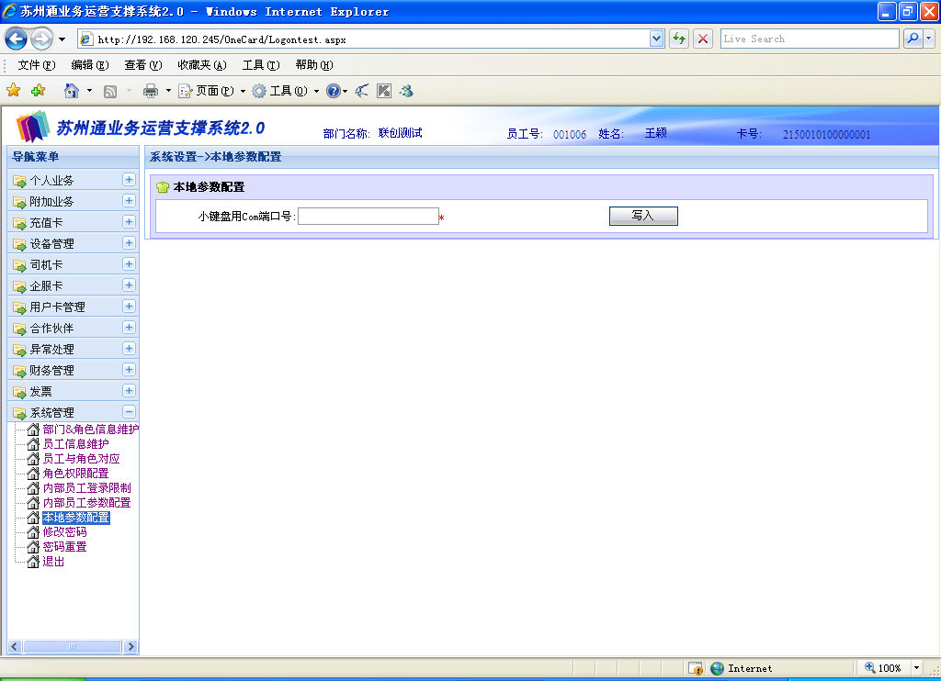

图1-1-7-1

此界面就一个区域：操作区。
- 操作区：用于输入小键盘用Com端口号和写入操作。

1.1.7.3操作步骤
- 写入：输入小键盘用Com端口号，单击写入按钮，完成写入操作。

1.1.8修改密码

1.1.8.1主要功能
主要完成修改员工密码的功能。

1.1.8.2窗口说明
点击导航菜单下的“系统管理”，再点击“修改密码”选项，打开的功能界面如图1-1-8-1所示：
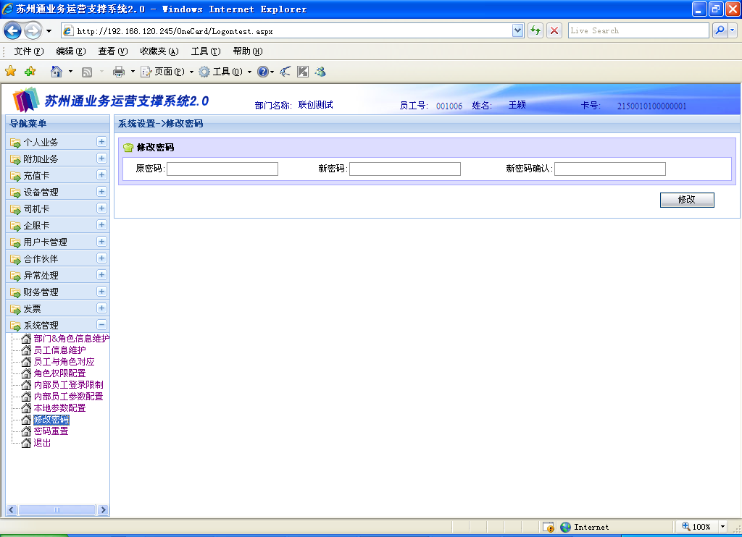

图1-1-8-1

此界面分为两个区域：密码区、操作区。
- 密码区：用于输入原密码、新密码和新密码确认等信息。
- 操作区：界面右下方的修改按钮，用于修改员工密码的确认操作。

1.1.8.3操作步骤
- 输入原密码，再输入员工要修改的新密码，再次输入新密码，必须和新密码一致（用*隐藏密码）。
- 单击修改按扭，完成员工密码的修改。

1.1.9密码重置

1.1.9.1主要功能
主要完成对员工密码进行重置的功能。

1.1.9.2窗口说明
点击导航菜单下的“系统管理”，再点击“密码重置”选项，打开的功能界面如图1-1-9-1所示：
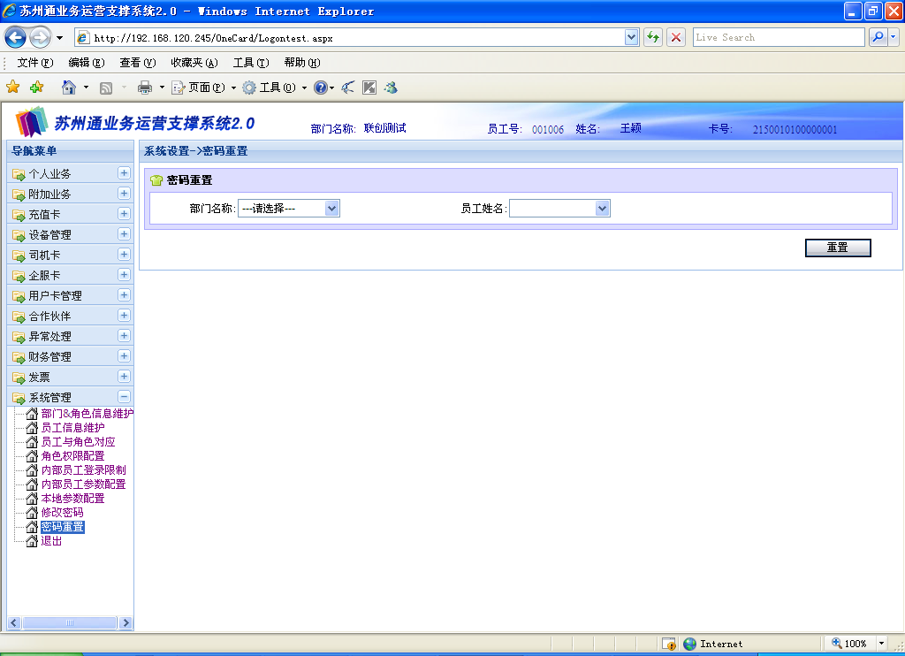

图1-1-9-1

此界面分为三个区域：条件区、操作区。
- 条件区：用于选择部门名称和员工姓名。
- 操作区：界面右下方的重置按钮，用于员工密码重置的确认操作。

1.1.9.3操作步骤
- 在下拉框中选择部门名称和相应的员工姓名。
- 单击重置按扭，完成员工密码的重置。

1.1.10退出

1.1.10.1主要功能
主要完成退出一卡通系统的功能。

